Roomanizer



Benutzerhandbuch

Inhaltsverzeichnis

1 Rechtliche Hinweise 3

2 Einleitung 3

3 Technische Voraussetzungen 3

4 Installation 4

5 Programmstart 4

6 Bedienung 5

6.1 Login 5

6.2 Check In 6

6.2.1 Reservierter Gast 6

6.2.2 Walk-In Gast 9

6.2.3 Zimmerauswahl 10

7 Glossar 13

# 1 Rechtliche Hinweise

Wir übernehmen keinerlei Gewähr für die Richtigkeit, Aktualität, Vollständigkeit oder Qualität der bereitgestellten Software. Haftungsansprüche gegen Entwickler, welche sich auf Schäden, die durch die Software entstanden sind beziehen, sind grundsätzlich ausgeschlossen. Außerdem übernehmen die Entwickler keinerlei Haftung für Probleme die durch diese Software entstehen.

# 2 Einleitung

Dieses Benutzerhandbuch erklärt die Vorgehensweise für die Durchführung aller Funktionen.

Außerdem sind die Technischen Voraussetzungen, als auch wichtige Informationen dokumentiert.

Roomanizer unterstützt die wichtigsten Aufgaben innerhalb eines Hotels. Hierzu gehören u. a.

Zimmerreservierung, Bearbeitung der Gästeauskunft, Automatische Rechnungslegung, Bearbeitung der Abreise, Kontingentverwaltung für Reisebüros, Vertragspartnerverwaltung, Kontrollmöglichkeit aller Verwaltungen im EDV System als auch die Erstellung Statistiken und Auswertungen.

# 3 Technische Voraussetzungen

Java EE 1.6 oder höher

Monitor mit 1920x1080 Auflösung

Mind. Windows 7

2GB RAM

Mind. 1GB freier Speicherplatz auf Festplatte

Tastatur

Maus

# 4 Installation

1. Roomanizer CD-Rom einlegen
2. „Computer“ Ordner auf dem Desktop mit Doppelklick öffnen
3. CD-Rom mit Doppelklick öffnen
4. Rechtsklick auf den „Roomanizer“ Ordner
5. „Kopieren“ auswählen
6. In ein Verzeichnis wechseln, in dem das Programm gespeichert werden soll
7. Rechtsklick auf den leeren Bereich des Fensters
8. „Einfügen“ auswählen

(optional um eine Verknüpfung auf dem Desktop zu erstellen)

1. Den „Roomanizer“ Ordner mit Doppelklick öffnen
2. Rechtsklick auf die „Roomanizer.jar“ Datei
3. „Senden an“ Unterkategorie öffnen
4. „Desktop“ auswählen

# 5 Programmstart

1. Verzeichnis öffnen, in welches das Programm installiert wurde
2. Den „Roomanizier“ Ordner mit Doppelklick öffnen
3. Die „Roomanizer.jar“ Datei mit Doppelklick öffnen

(optional, falls Verknüpfung auf dem Desktop erstellt wurde)

1. „Roomanizer.jar“ mit Doppelklick auf dem Desktop öffnen

# 6 Bedienung

## 6.1 Login

1. Programm starten

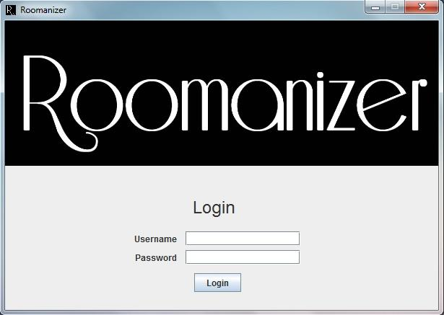

1. Benutzernamen und Passwort eingeben

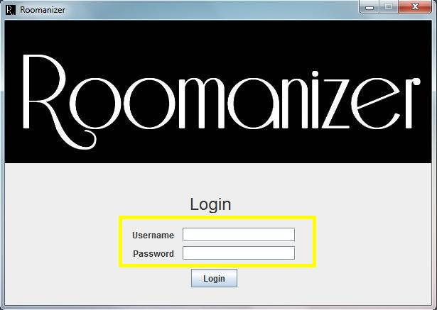

1. Login auswählen

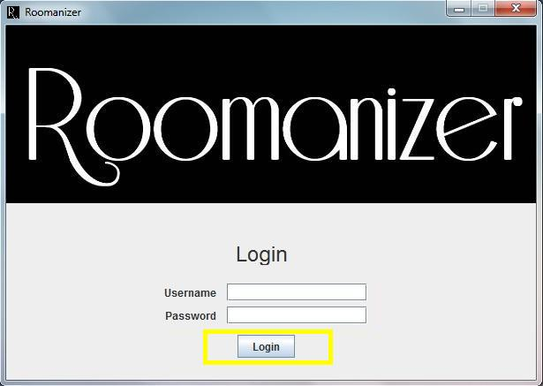

## 6.2 Check In

### 6.2.1 Reservierter Gast

1. Hauptmenüpunkt „Reservierung“ in der Navigationsleiste auswählen

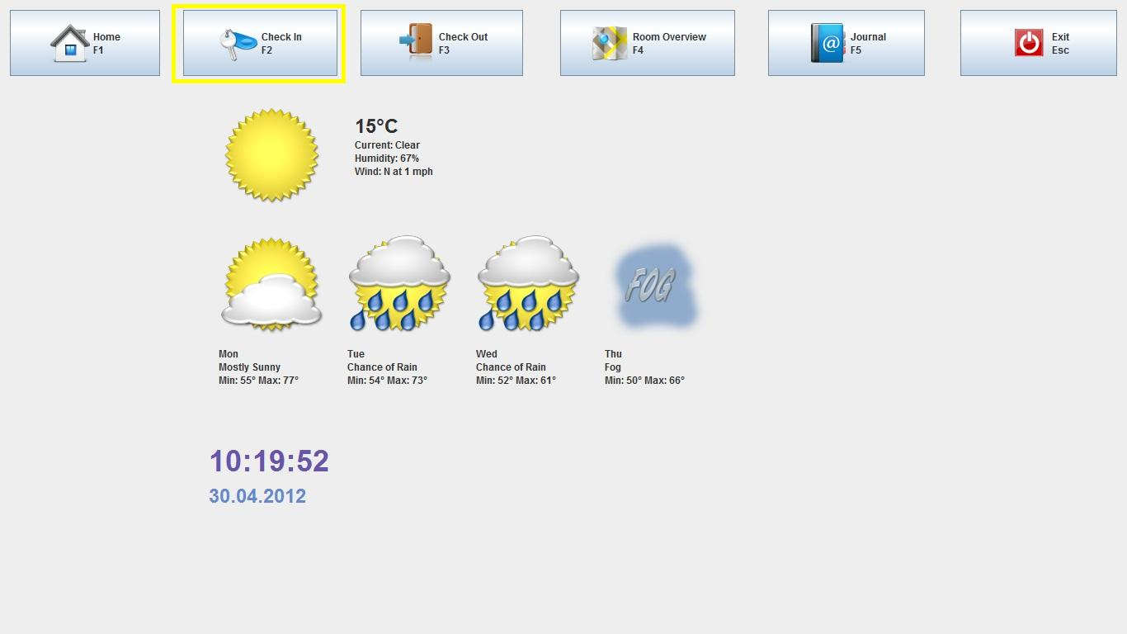

1. Den Vornamen , den Nachnamen und/oder die Reservierungsnummer und/oder den Firmennamen eintragen.

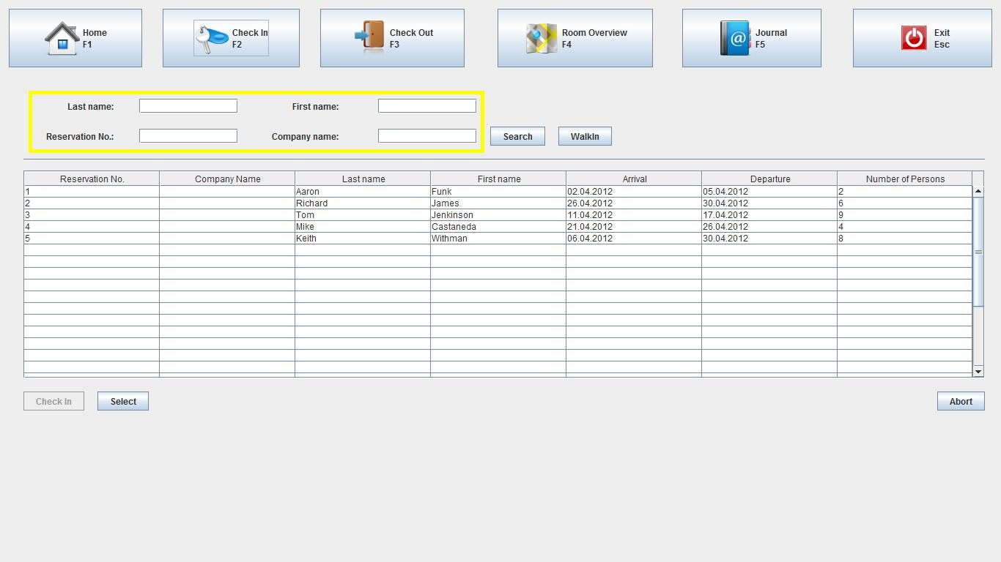

1. Button „Search“ mit einem Mausklick auswählen.

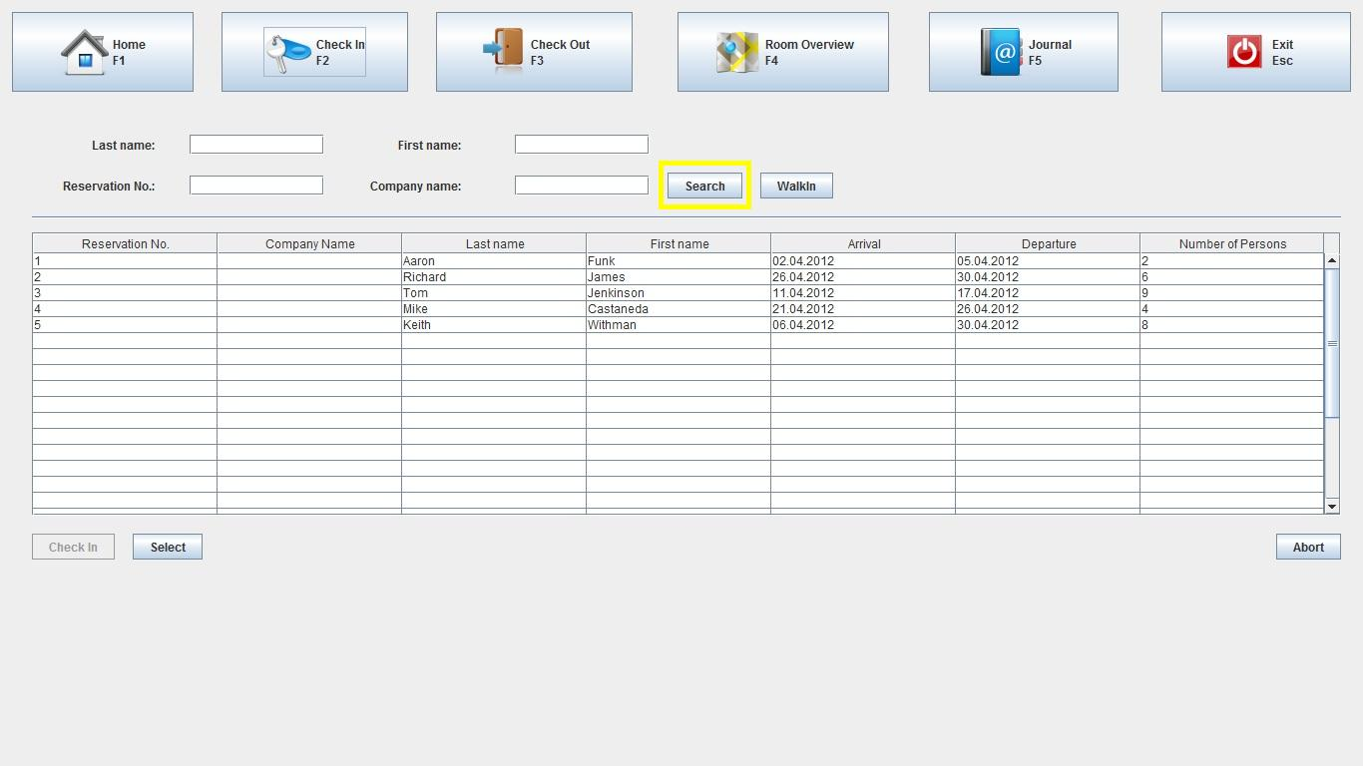

1. Nun die passende Reservierung auswählen

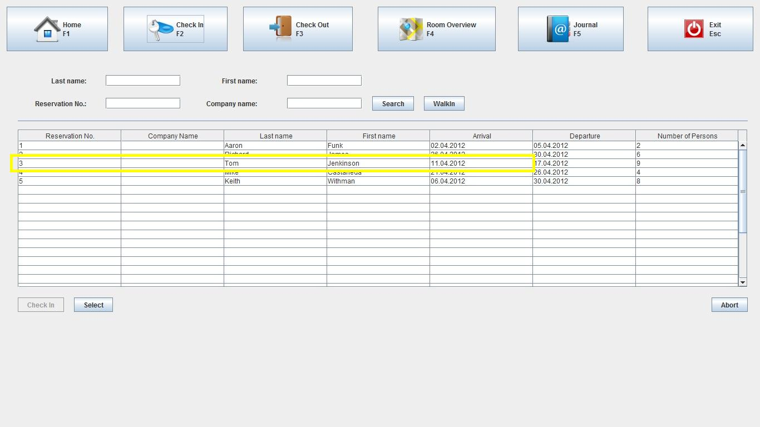

1. Mit Reservierung mit dem „Select“ Button oder einem Doppelklick öffnen

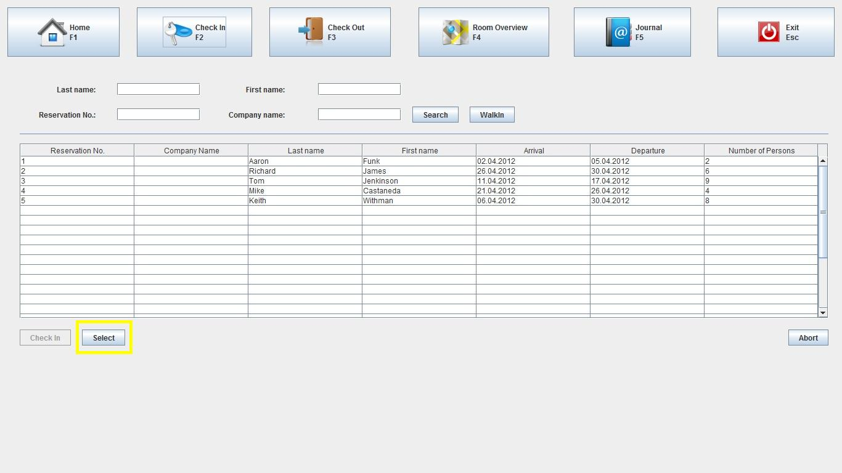

1. Weiter bei Zimmerauswahl

### 6.2.2 Walk-In Gast

1. Hauptmenüpunkt „Check-In“ in der Navigationsleiste auswählen



3. Button „Walk-In“ mit Mausklick auswählen

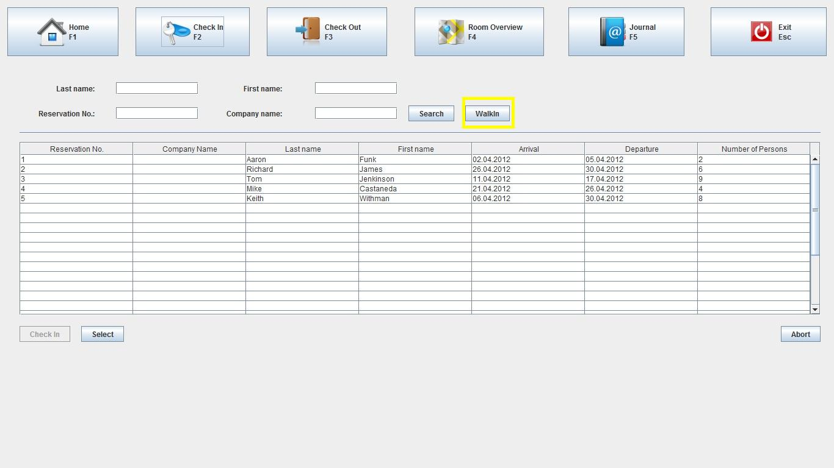

4. Weiter bei Zimmerauswahl

### 6.2.3 Zimmerauswahl

1. Anzahl der Zimmer wenn nötig ändern

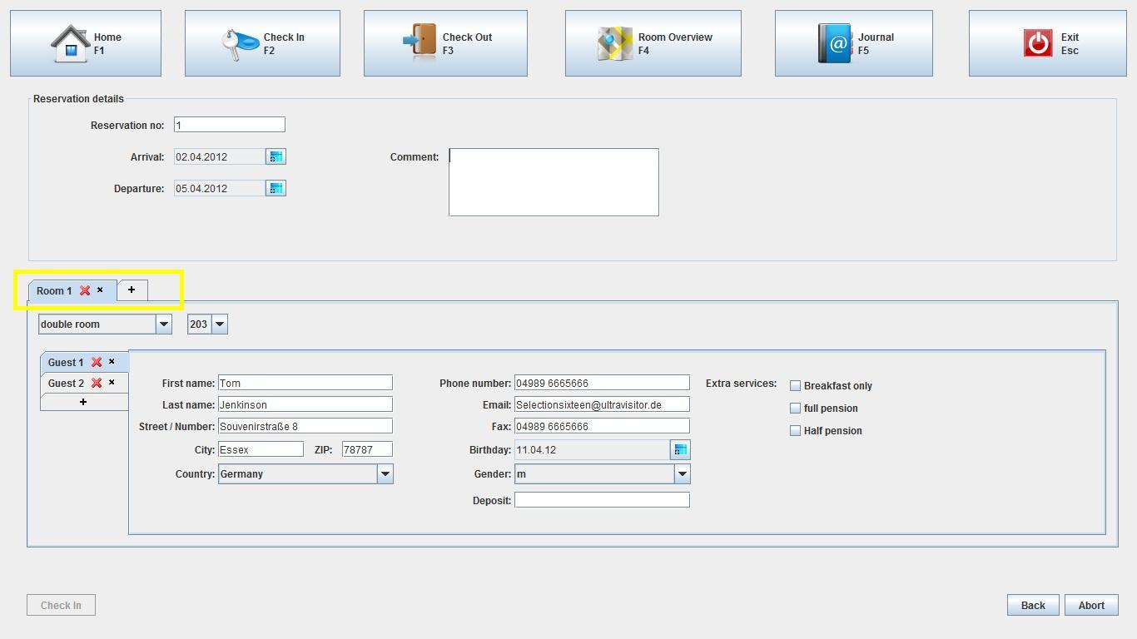

1. Für jedes Zimmer

2.1 Zimmerkategorie und Zimmernummer wenn nötig ändern

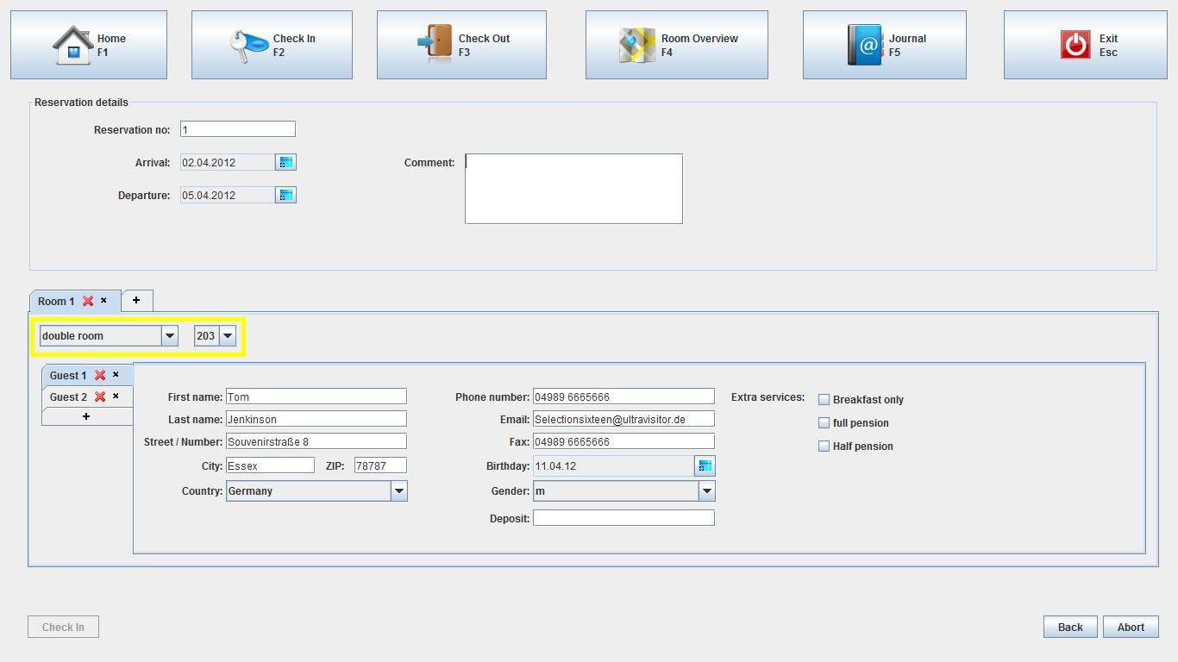

2.2 Gästeanzahl wenn nötig anpassen und ggf. Gastdaten ändern oder eintragen

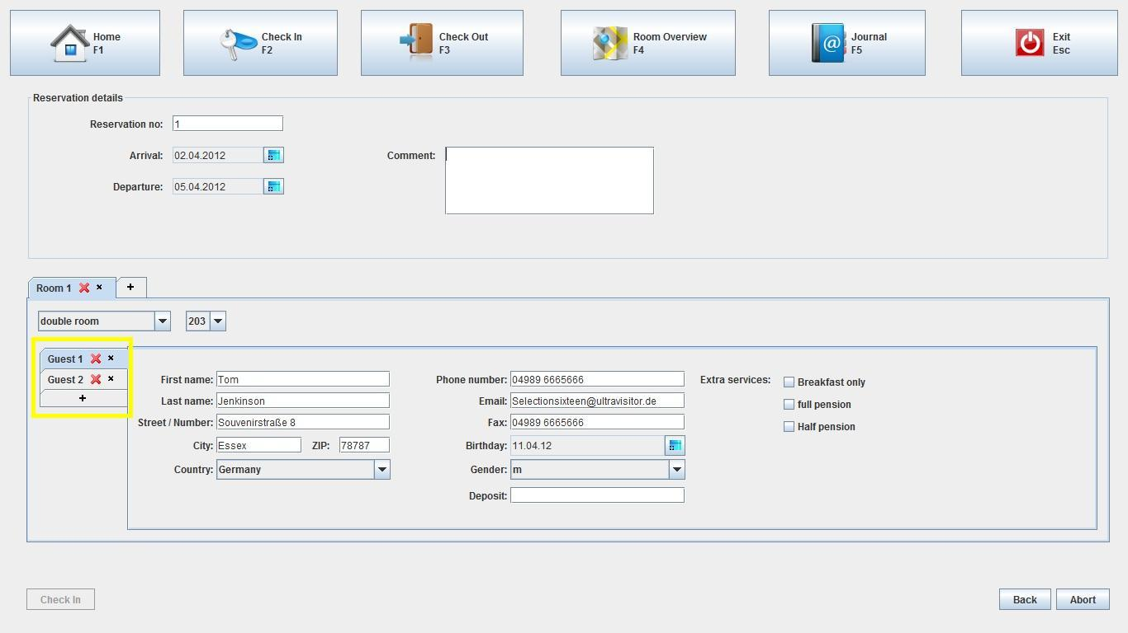

1. Pflichtfelder (Vorname und Nachname), falls nötig, ausfüllen.

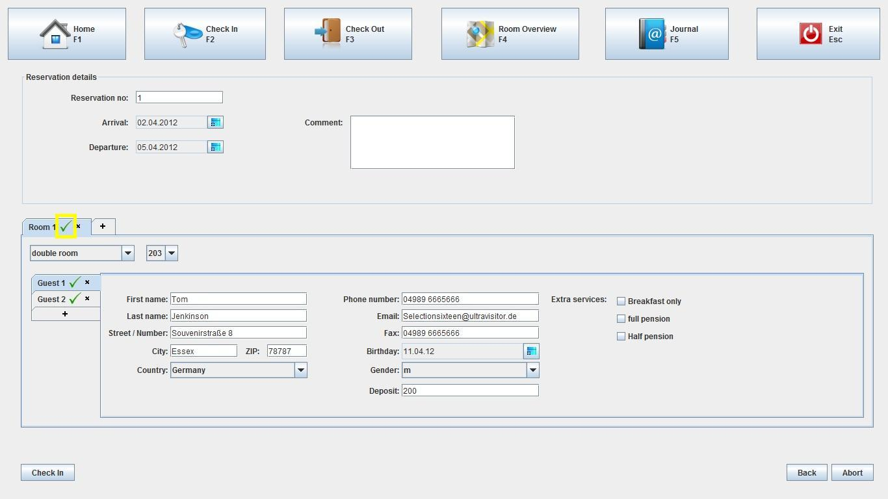

1. „Check-In“ auswählen.

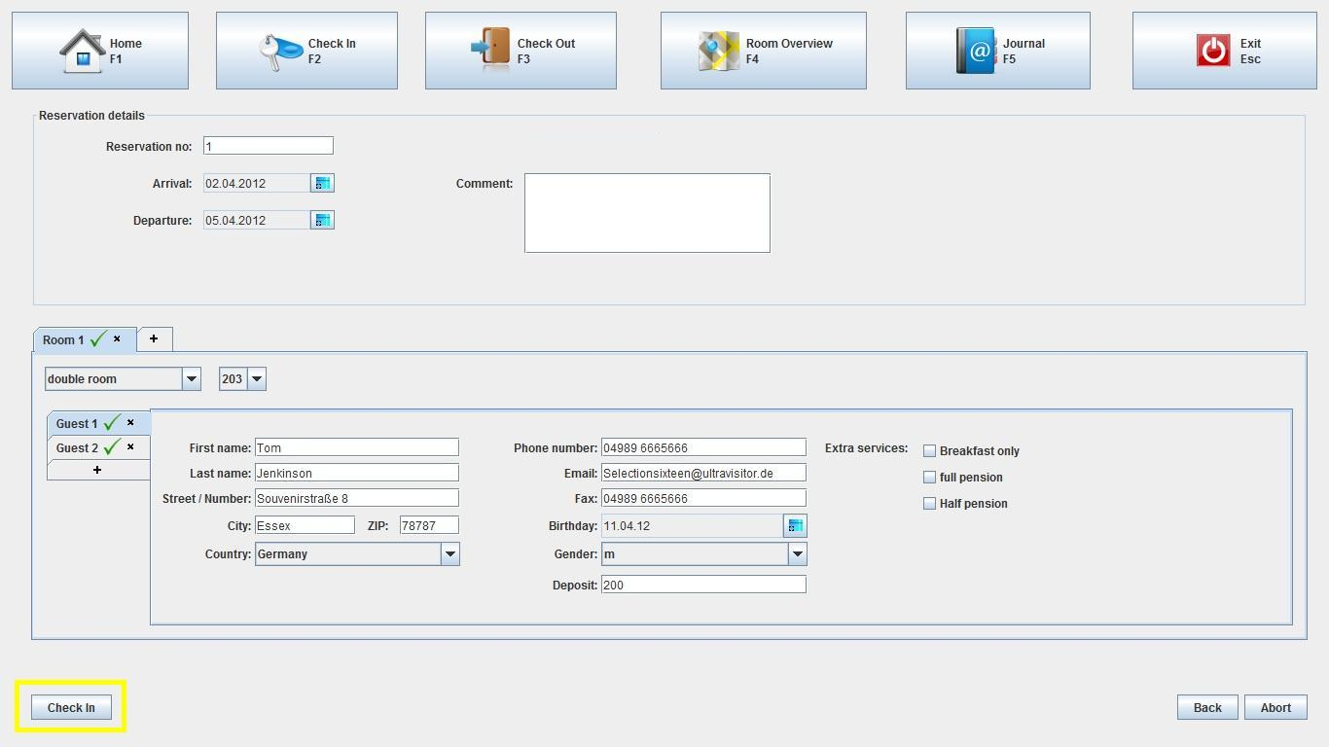

# 7 Glossar

**Desktop**

Die unterste Fensterebene, die als Schreibtischoberfläche dient.

**Hauptmenüpunkt**

Ein Hauptmenüpunkt ist ein Button in der Navigationsleiste von Roomanizer. Diese sind per Linksklick oder mit entsprechender Funktionstaste erreichbar.

**Navigationsleiste**

Die Navigationsleiste ist ein, von allen Positionen aus erreichbares, Menü.